BẢN“TUYÊN NGÔN ĐỘC LẬP”
-1945-
-Xuất xứ:Sau Cách mạng tháng 8 thành công thắng lợi. Vào ngày 2/9/1945 tại Quảng trường Ba Đình, Chủ tịch Hồ Chí Minh trịnh trọng đọc bản Tuyên ngôn Độc lập tuyên bố với toàn thể quốc dân đồng bào và thế giới về sự ra đời của nước Việt Nam dân chủ cộng hòa (Nay là nước Xã hội Chủ nghĩa Việt Nam).
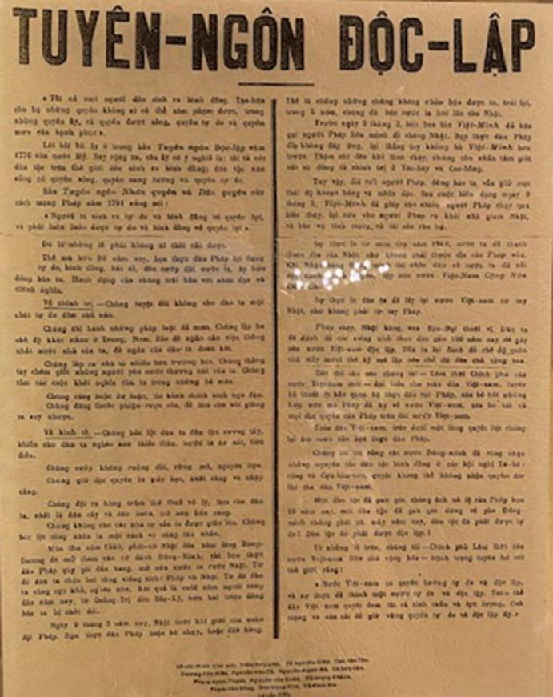
-Ý Nghĩa:Bản”tuyên ngôn độc lập” không chỉ là văn bản xác định chủ quyền và sự ra đời của nhà nước Việt Nam mà còn trường tồn theo năm tháng khi quyền con người, quyền dân tộc và sự thống nhất biện chứng giữa quyền con người và quyền dân tộc, về khát vọng và tinh thần đấu tranh kiên cường để giữ vững nền độc lập, tự do, do Chủ tịch Hồ Chí
Minh soạn thảo, đến nay, vẫn vẹn nguyên giá trị.

"Tất cả mọi người đều sinh ra có quyền bình đẳng. Tạo hóa cho họ những quyền không ai có thể xâm phạm được; trong những quyền ấy, có quyền được sống, quyền tự do và quyền mưu cầu hạnh phúc."

Bản”Tuyên ngôn độc lập”-1945

*Video minh họa:
https://www.youtube.com/watch?v=34GKvR8nZus&pp=ygUfYuG6o24gdHV5w6puIG5nw7RuIMSR4buZYyBs4bqtcA%3D%3D

